Министерство науки и высшего образования Российской Федерации
ФГБОУ ВО «Кубанский государственный технологический университет»
Факультет информационных технологий и кибербезопасности
Кафедра кибербезопасности и защиты информации

ПРАКТИЧЕСКАЯ РАБОТА №7
по дисциплине «Разработка защищенного программного обеспечения»
на тему: «Kubernetes (k8s)»

Выполнил студент группы 22-К-КБ1
Веснянов Максим

Краснодар
2026

Содержание

Ход работы 3
Этап 1. Установка Minikube и kubectl 3
Этап 2. Создание FastAPI-приложения и Docker-образа 4
Этап 3. Создание манифестов Kubernetes 6
Этап 4. Развертывание приложения в кластере 8
Этап 5. Управление и диагностика 9
Этап 6. Остановка и удаление 14
Задания для самостоятельного выполнения 15
Задание 1. ConfigMap 15
Задание 2. Настройка Ingress 19
Задание 3. PersistentVolume для базы данных 22
Сводка результатов проверок 32
Вывод 34
Контрольные вопросы 35

Ход работы
Цель работы: освоить процесс развертывания FastAPI-приложения в локальном Kubernetes-кластере с использованием Minikube, написания манифестов Deployment и Service, а также базового управления подами.
Работа выполнена на macOS. Локальный кластер Kubernetes создан средствами Minikube с драйвером Docker (Docker Desktop), управление кластером выполнялось утилитой kubectl, а приложение, Dockerfile и манифесты подготовлены в каталоге проекта fastapi-k8s.

Этап 1. Установка Minikube и kubectl
Так как работа выполняется на macOS, команды curl и install из методических указаний для Linux не использовались: Minikube и kubectl установлены на хост, а их версии проверены командами minikube version и kubectl version --client. Установлены Minikube v1.39.0 и клиент kubectl v1.36.1 (Kustomize v5.8.1) (рисунок 1).
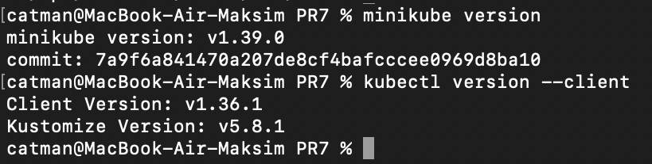
Рисунок 1 – Проверка версий Minikube и kubectl

Кластер запущен командой minikube start --driver=docker --memory=4096 --cpus=2 (рисунок 2). Minikube использовал драйвер Docker Desktop, создал узел control-plane и подготовил Kubernetes v1.37.0 на среде выполнения containerd 2.3.4; включены дополнения storage-provisioner и default-storageclass. Команда minikube status показала для host, kubelet и apiserver состояние Running, а kubectl get nodes – один узел minikube со статусом Ready и ролью control-plane.
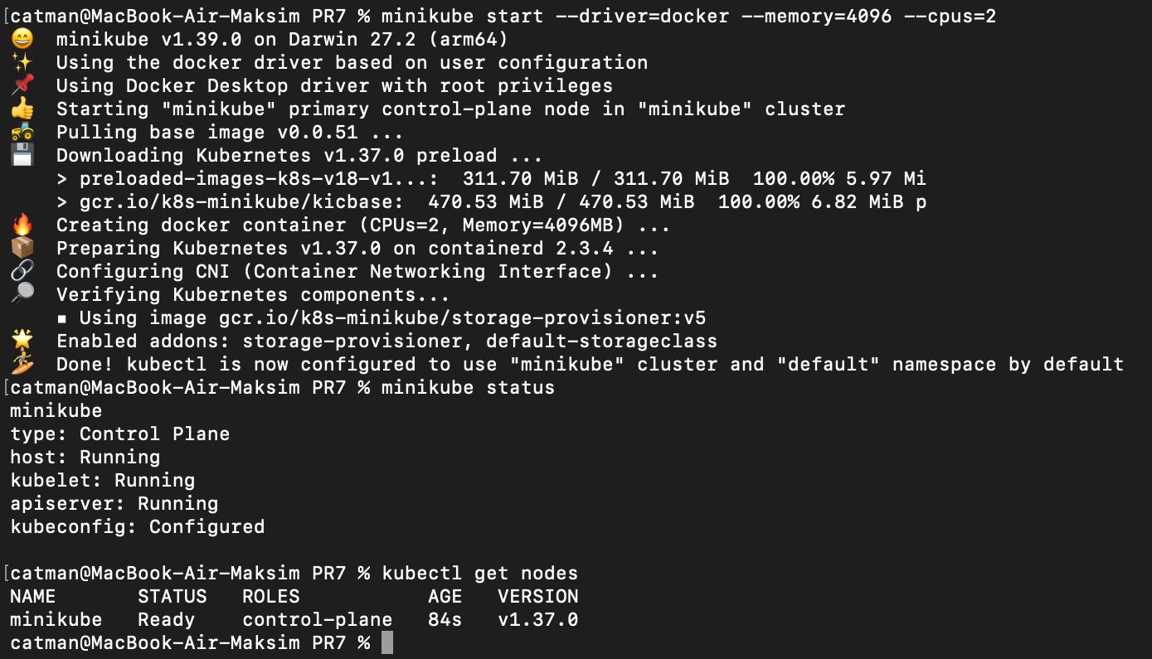
Рисунок 2 – Запуск кластера Minikube, его состояние и список узлов

Этап 2. Создание FastAPI-приложения и Docker-образа
Создан каталог проекта fastapi-k8s, в нем подкаталог app с файлами main.py и requirements.txt, а в корне проекта – Dockerfile (рисунок 3).
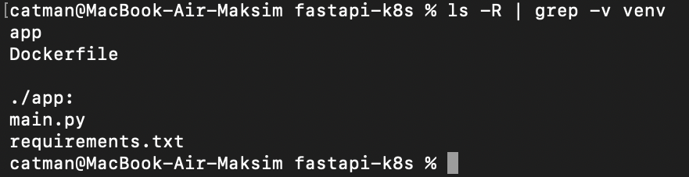
Рисунок 3 – Структура проекта (команда ls -R)

Приложение app/main.py (рисунок 4) содержит два эндпоинта: GET / возвращает сообщение «Hello from Kubernetes!», а GET /health – статус «healthy», который в дальнейшем можно использовать для проверки работоспособности пода.
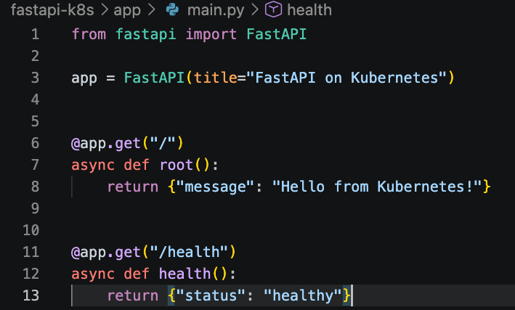
Рисунок 4 – Код приложения app/main.py

Dockerfile построен на образе python:3.10-slim: задана рабочая директория /app, установлены зависимости из requirements.txt (fastapi==0.104.1 и uvicorn[standard]==0.24.0), скопирован код приложения, открыт порт 8000, а запуск выполняется командой uvicorn app.main:app --host 0.0.0.0 --port 8000 (рисунок 5).
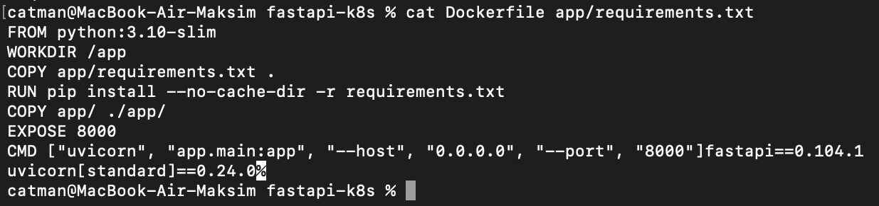
Рисунок 5 – Содержимое Dockerfile и requirements.txt

Образ собран под именем fastapi-k8s:v1 и присутствует в списке образов Docker: он занимает 269 МБ на диске, из них 58,4 МБ приходится на содержимое образа (рисунок 6).
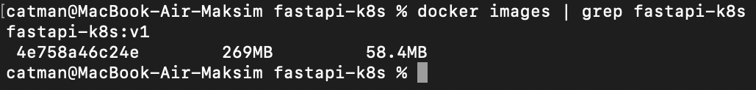
Рисунок 6 – Образ fastapi-k8s:v1 в списке образов Docker

Чтобы Minikube мог использовать локально собранный образ без обращения к реестру, образ загружен в кластер командой minikube image load fastapi-k8s:v1. Проверка minikube image ls показала образ docker.io/library/fastapi-k8s:v1 (рисунок 7).
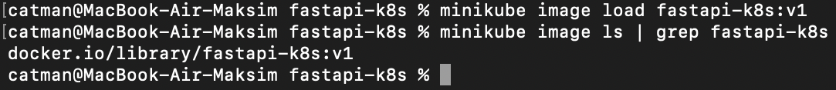
Рисунок 7 – Загрузка образа в Minikube и проверка командой minikube image ls

Этап 3. Создание манифестов Kubernetes
Манифест deployment.yaml (рисунок 8) описывает Deployment fastapi-deployment с двумя репликами (replicas: 2), селектором app: fastapi-app и контейнером fastapi-container на основе образа fastapi-k8s:v1. Параметр imagePullPolicy: Never запрещает скачивать образ из реестра, поэтому используется образ, загруженный в Minikube. Для контейнера указаны порт 8000, запросы ресурсов (128Mi памяти и 100m CPU) и лимиты (256Mi и 200m).
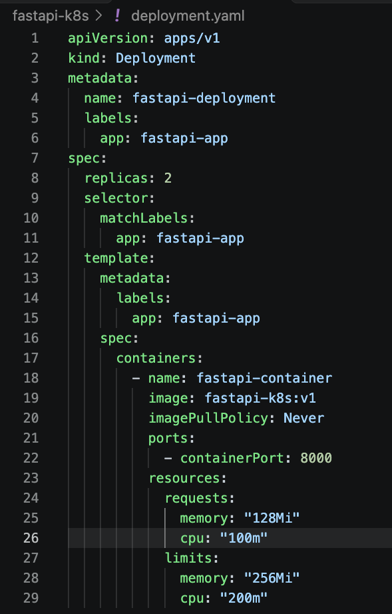
Рисунок 8 – Манифест deployment.yaml

Манифест service.yaml (рисунок 9) описывает Service fastapi-service типа NodePort: он выбирает поды с меткой app: fastapi-app и перенаправляет порт 80 на порт 8000 контейнера, порт узла – 30080.
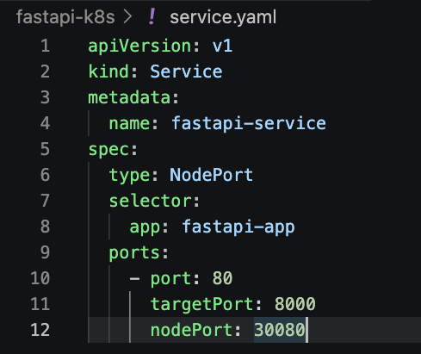
Рисунок 9 – Манифест service.yaml

Этап 4. Развертывание приложения в кластере
Манифесты применены командами kubectl apply -f deployment.yaml и kubectl apply -f service.yaml: созданы deployment.apps/fastapi-deployment и service/fastapi-service (рисунок 10). Команда kubectl get pods показала два пода fastapi-deployment в состоянии Running (READY 1/1, RESTARTS 0) (рисунок 11).
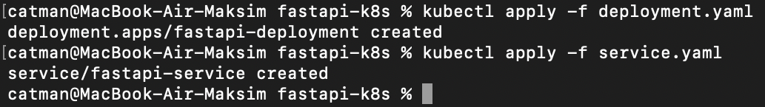
Рисунок 10 – Применение манифестов deployment.yaml и service.yaml

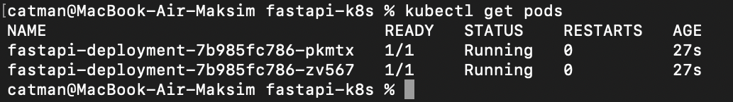
Рисунок 11 – Список подов после развертывания (kubectl get pods)

В выводе kubectl get deployment значение READY равно 2/2, а kubectl get svc показала сервис fastapi-service типа NodePort с портами 80:30080/TCP (рисунок 12).
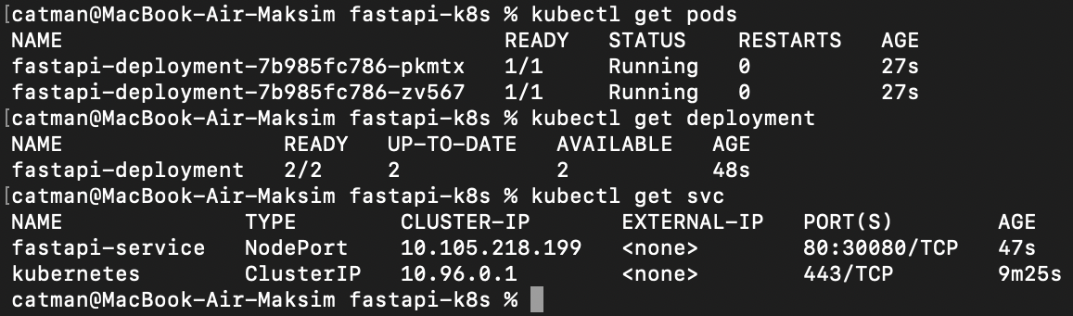
Рисунок 12 – Состояние подов, Deployment и сервисов (kubectl get pods, deployment, svc)

Так как Minikube работает на macOS с драйвером Docker, для доступа к сервису с хоста команда minikube service fastapi-service создала туннель и открыла приложение по адресу http://127.0.0.1:51952; при этом терминал должен оставаться открытым (рисунок 13). В браузере корневой эндпоинт вернул сообщение «Hello from Kubernetes!» (рисунок 14), а документация FastAPI по адресу /docs содержит эндпоинты GET / и GET /health (рисунок 15).
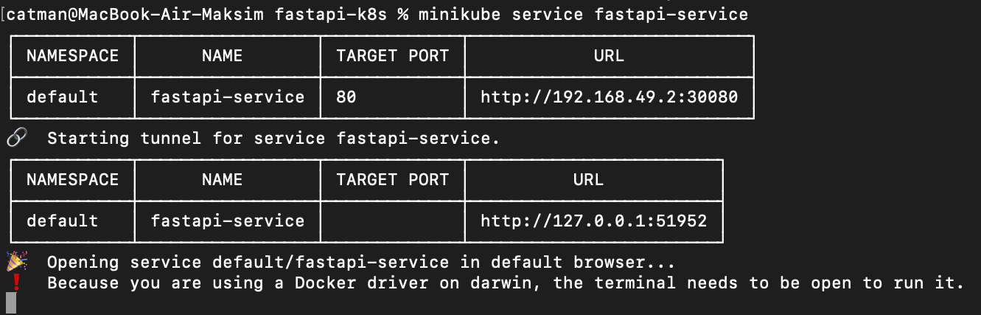
Рисунок 13 – Получение доступа к сервису командой minikube service

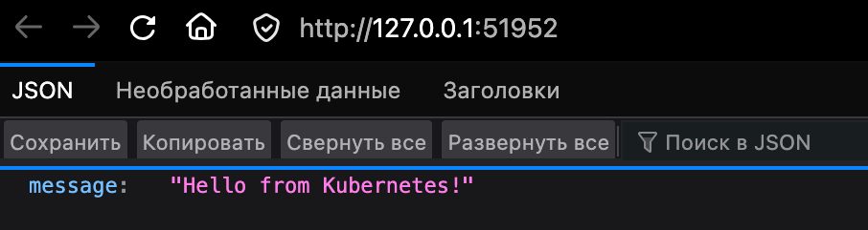
Рисунок 14 – Ответ приложения на запрос к корневому эндпоинту

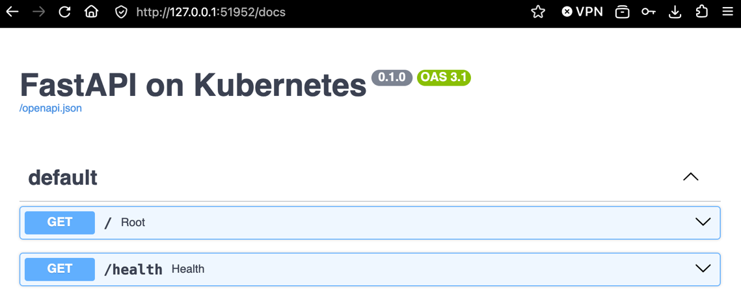
Рисунок 15 – Документация FastAPI в кластере Kubernetes (/docs)

Этап 5. Управление и диагностика
Журналы подов просмотрены командой kubectl logs <имя пода>. Для создания запросов выполнен цикл из десяти обращений curl к приложению: в журналах обоих подов зафиксированы запуск Uvicorn и запросы GET / со статусом 200 OK, при этом запросы распределились между двумя подами (рисунок 16). В режиме kubectl logs -f вывод не завершается и дополняется новыми запросами (рисунок 17).
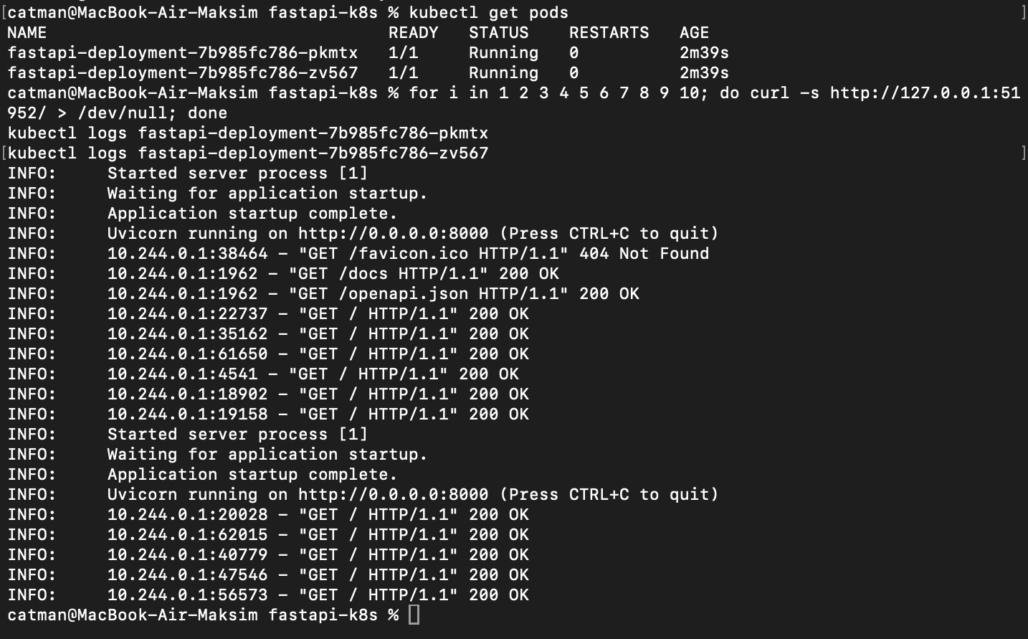
Рисунок 16 – Журналы обоих подов после серии запросов (kubectl logs)

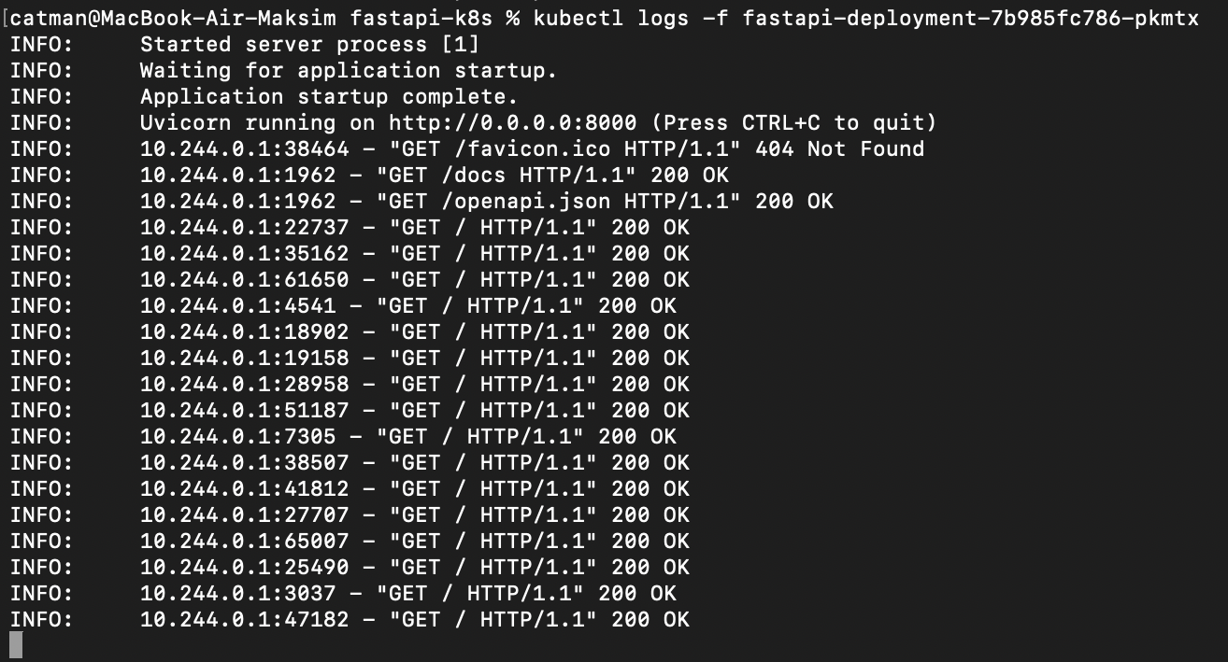
Рисунок 17 – Потоковый просмотр журнала пода (kubectl logs -f)

Подробная информация о поде получена командой kubectl describe pod (рисунки 18 и 19). Под запущен на узле minikube (192.168.49.2), управляется ReplicaSet fastapi-deployment-7b985fc786, имеет IP-адрес 10.244.0.3 и использует образ fastapi-k8s:v1; состояние Running, Ready – True, Restart Count – 0, заданы запросы и лимиты ресурсов.
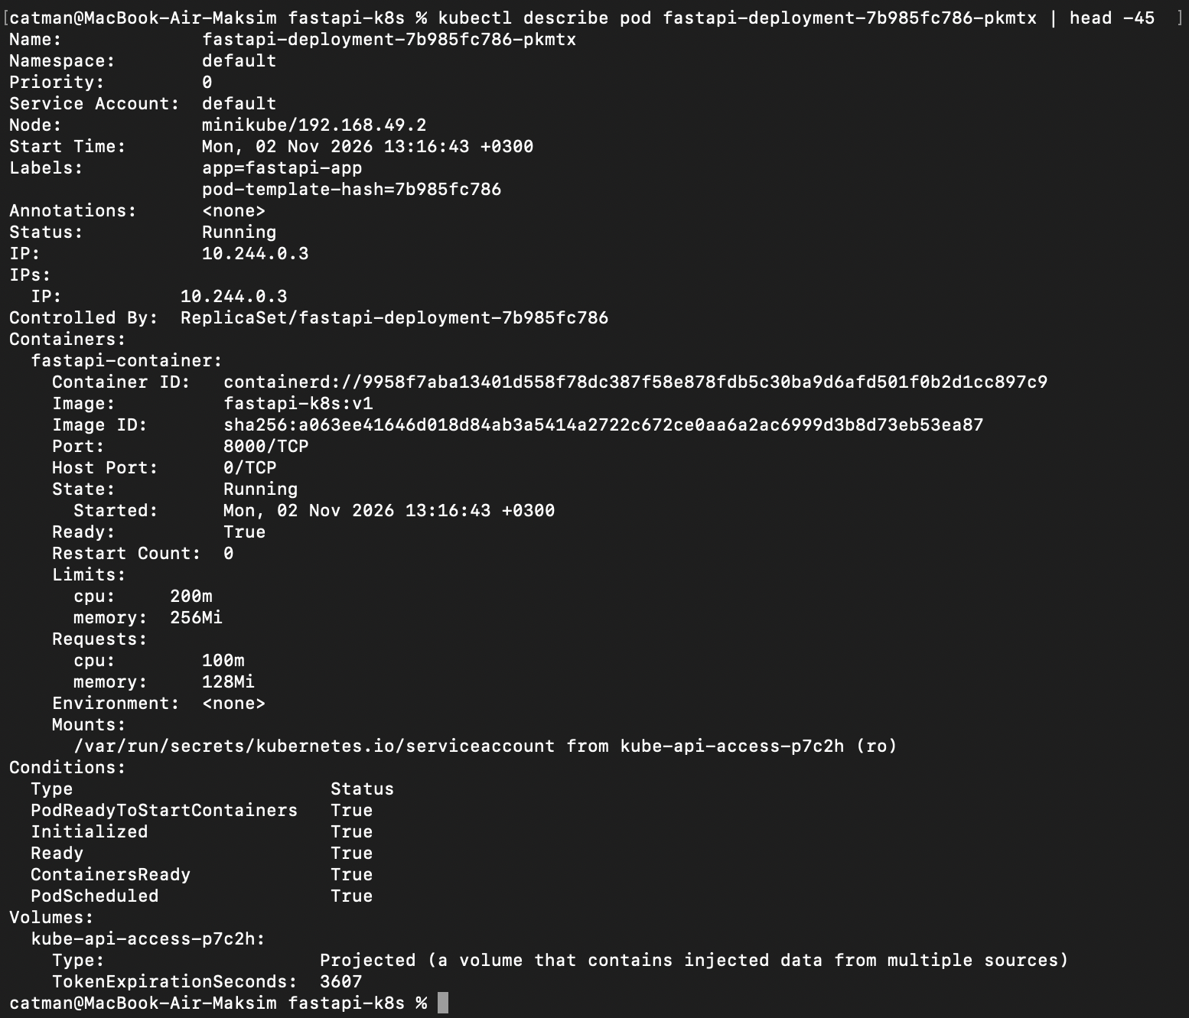
Рисунок 18 – Подробная информация о поде (kubectl describe pod, head -45)

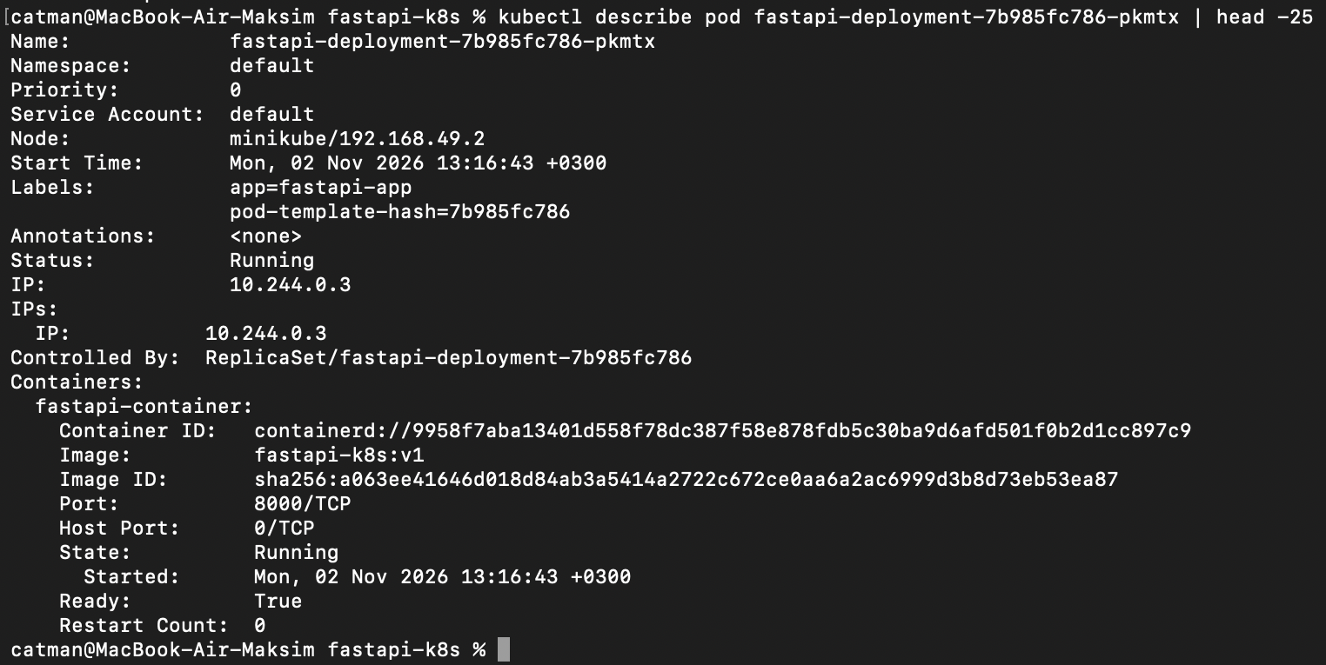
Рисунок 19 – Основные сведения о поде (kubectl describe pod, head -25)

Состояние системных компонентов проверено командой kubectl get pods -n kube-system: coredns, etcd-minikube, kindnet, kube-apiserver-minikube, kube-controller-manager-minikube, kube-proxy, kube-scheduler-minikube, metrics-server и storage-provisioner находятся в состоянии Running. Команда kubectl top pods показала потребление ресурсов подами приложения: около 2m CPU и 28Mi памяти на каждый под (рисунок 20).
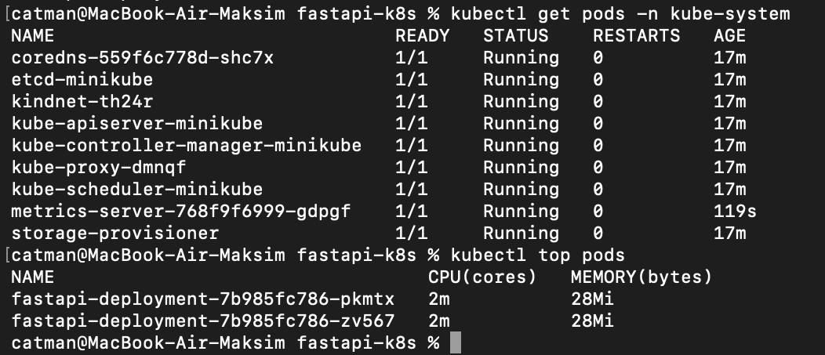
Рисунок 20 – Системные поды кластера и потребление ресурсов подами (kubectl top pods)

Приложение масштабировано командой kubectl scale deployment fastapi-deployment --replicas=3: Deployment увеличил число реплик, и kubectl get pods показала три пода в состоянии Running, новый под создан за 3 секунды (рисунок 21).
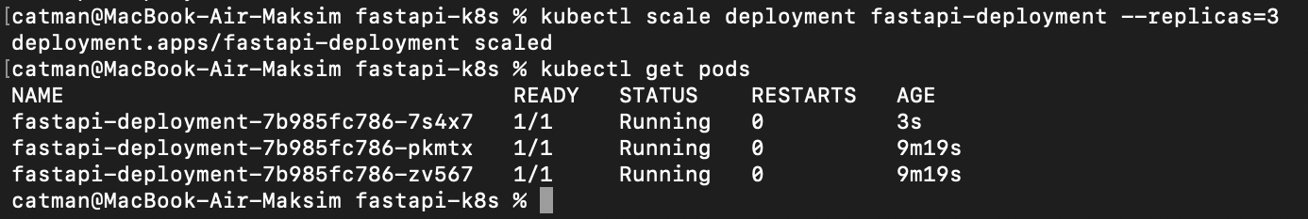
Рисунок 21 – Масштабирование Deployment до трех реплик

Вход в контейнер выполнен командой kubectl exec -it <имя пода> -- /bin/bash (рисунок 22). Рабочий каталог /app содержит requirements.txt и каталог app, имя хоста совпадает с именем пода, а образ основан на Debian GNU/Linux 13 (trixie).
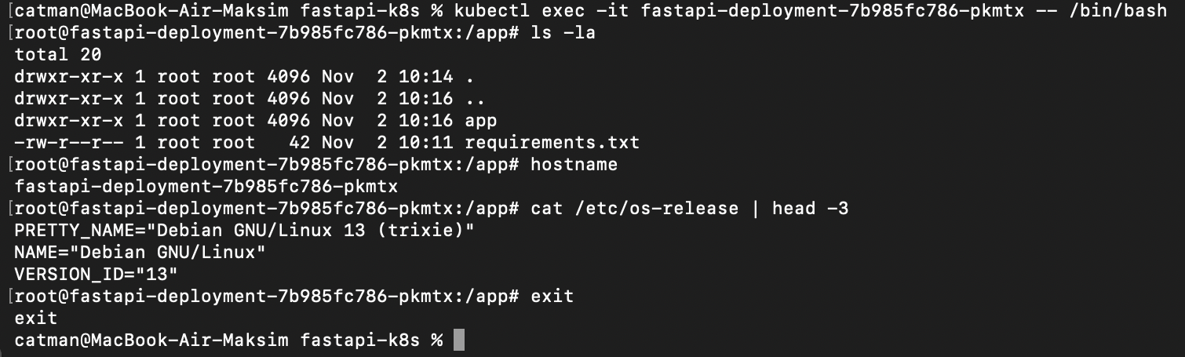
Рисунок 22 – Вход в контейнер пода и просмотр каталога /app

Состояние кластера просмотрено и в веб-интерфейсе: командой minikube dashboard открыт Kubernetes Dashboard. На странице Workloads (рисунок 23) отображаются один Deployment, три пода и один ReplicaSet в состоянии Running, а раздел Pods (рисунок 24) содержит три пода fastapi-deployment с образом fastapi-k8s:v1 на узле minikube.
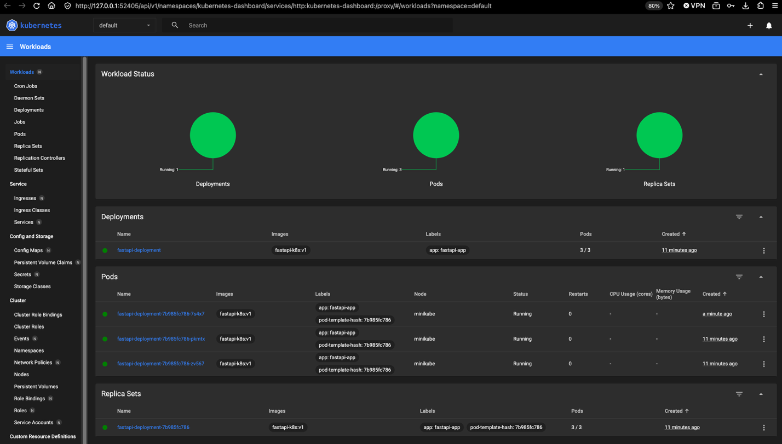
Рисунок 23 – Kubernetes Dashboard: раздел Workloads

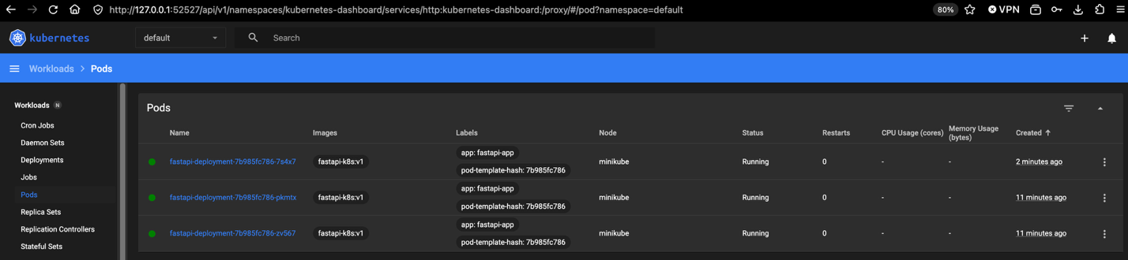
Рисунок 24 – Kubernetes Dashboard: раздел Pods

Этап 6. Остановка и удаление
Ресурсы удалены командами kubectl delete -f deployment.yaml и kubectl delete -f service.yaml: Deployment fastapi-deployment и Service fastapi-service удалены, а kubectl get pods сообщила «No resources found in default namespace» (рисунок 25). Остановка кластера командой minikube stop выполнена по завершении всех заданий (рисунок 55).
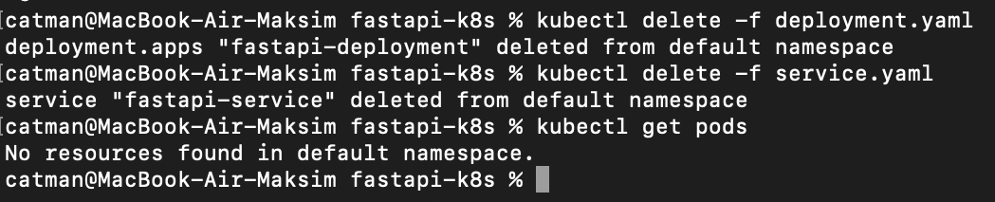
Рисунок 25 – Удаление Deployment и Service

Задания для самостоятельного выполнения

Задание 1. ConfigMap
В приложение добавлен эндпоинт GET /version, который возвращает значение переменной окружения APP_VERSION (по умолчанию «unknown») (рисунок 26). Собран образ fastapi-k8s:v2 и загружен в Minikube; команда minikube image ls показывает в кластере образы версий v1 и v2 (рисунок 27).
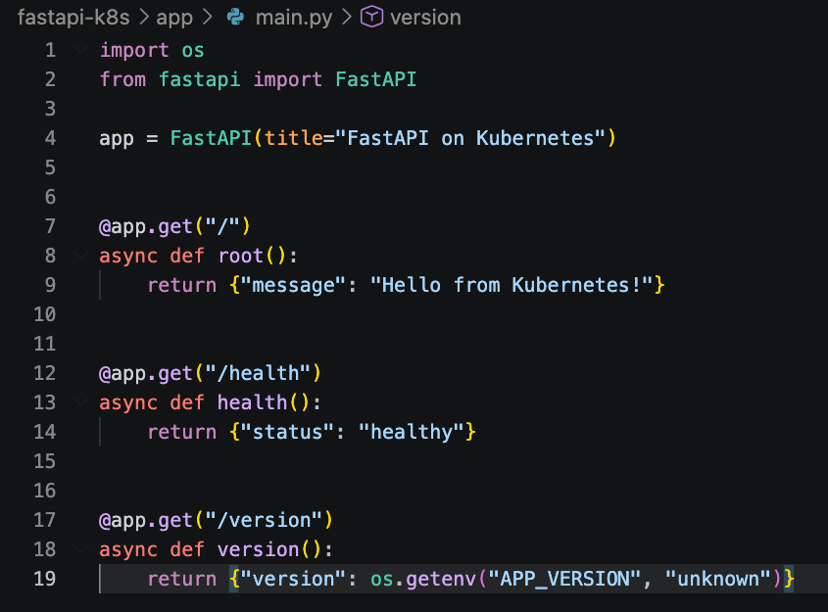
Рисунок 26 – Код приложения app/main.py с эндпоинтом /version

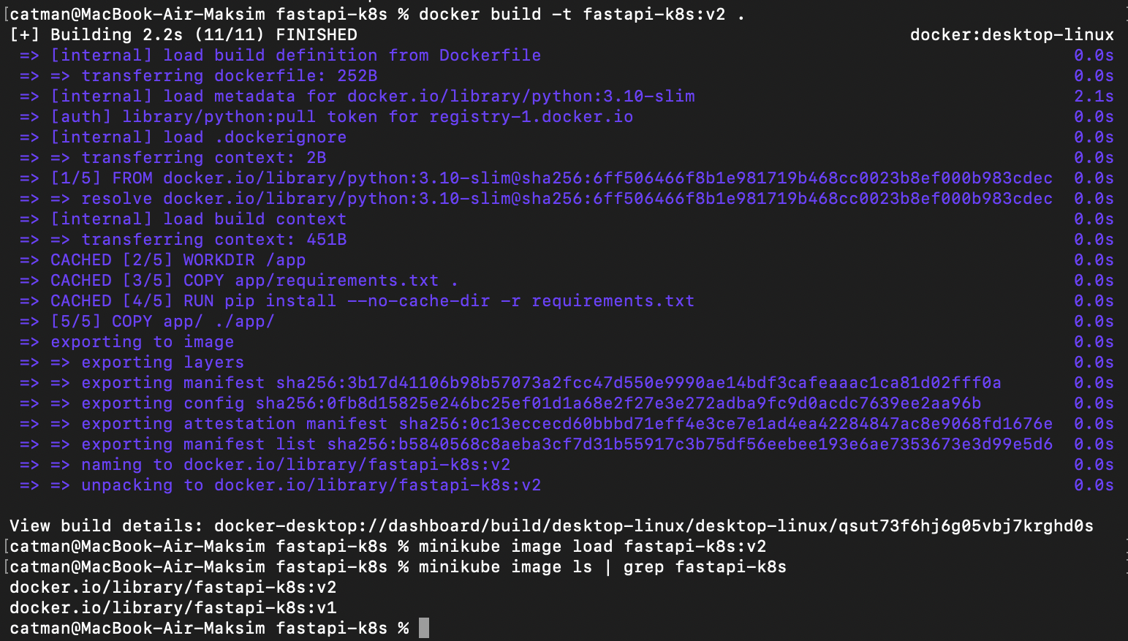
Рисунок 27 – Сборка образа fastapi-k8s:v2 и его загрузка в Minikube

Создан манифест configmap.yaml: ConfigMap fastapi-config содержит ключи APP_VERSION со значением «1.0.0» и APP_ENV со значением «dev» (рисунок 28). В deployment.yaml образ заменен на fastapi-k8s:v2, а переменные окружения подключены через envFrom и configMapRef с именем fastapi-config (рисунок 29).
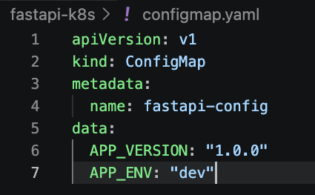
Рисунок 28 – Манифест configmap.yaml

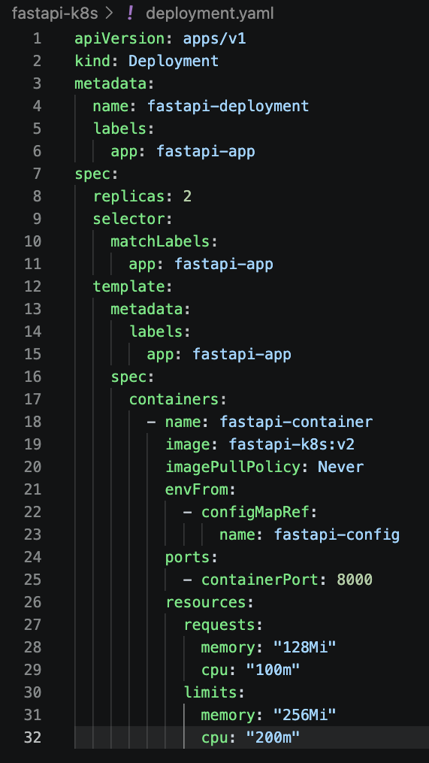
Рисунок 29 – Манифест deployment.yaml с подключением ConfigMap через envFrom

Манифесты применены: созданы configmap/fastapi-config, deployment и service, а команда kubectl rollout status подтвердила успешное развертывание. Команда kubectl describe configmap fastapi-config показала данные APP_ENV: dev и APP_VERSION: 1.0.0 (рисунок 30).
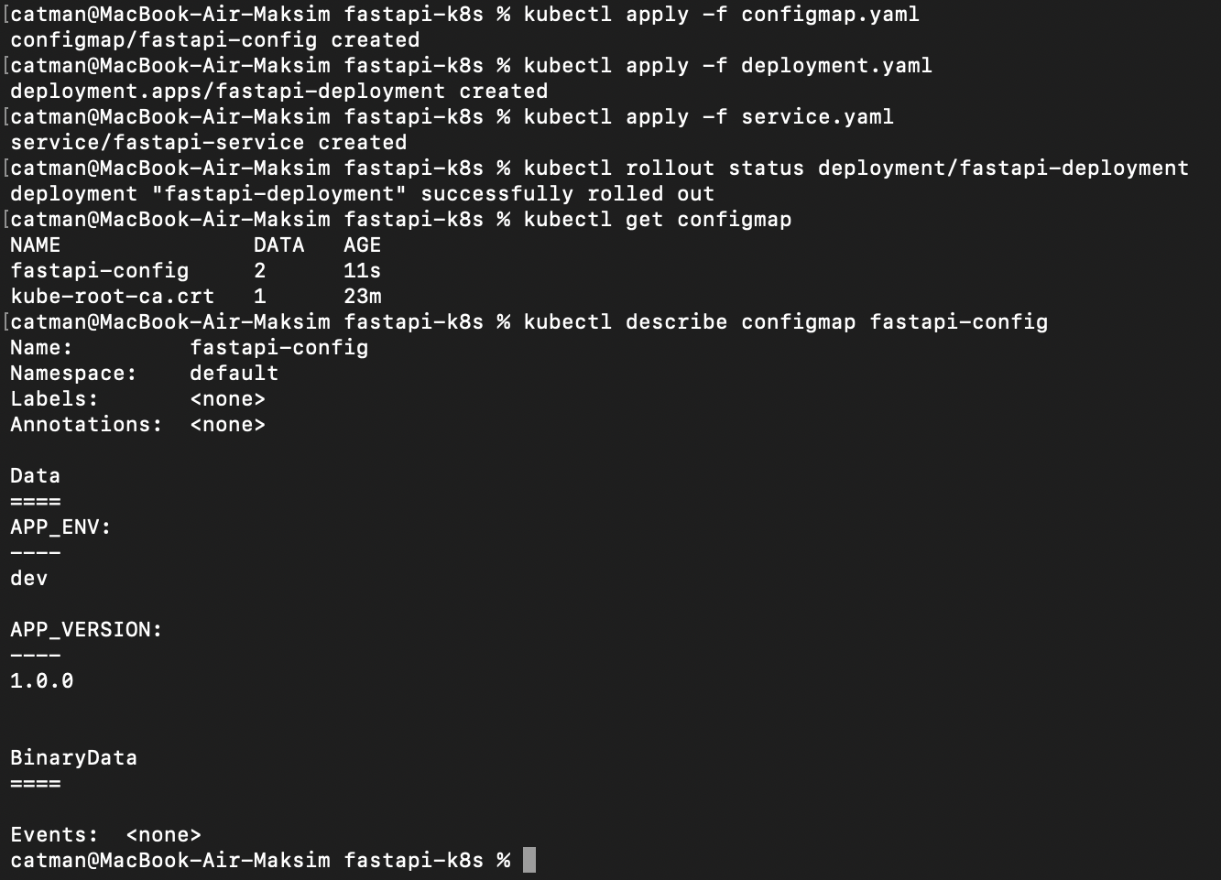
Рисунок 30 – Применение манифестов и описание ConfigMap fastapi-config

Внутри пода переменные проверены командой kubectl exec <имя пода> -- env | grep APP_: APP_ENV=dev и APP_VERSION=1.0.0 (рисунок 31). Эндпоинт /version вернул значение «1.0.0» (рисунок 32). После изменения APP_VERSION в ConfigMap на «1.1.0» и перезапуска подов (переменные окружения считываются только при старте пода) эндпоинт вернул «1.1.0» (рисунок 33).
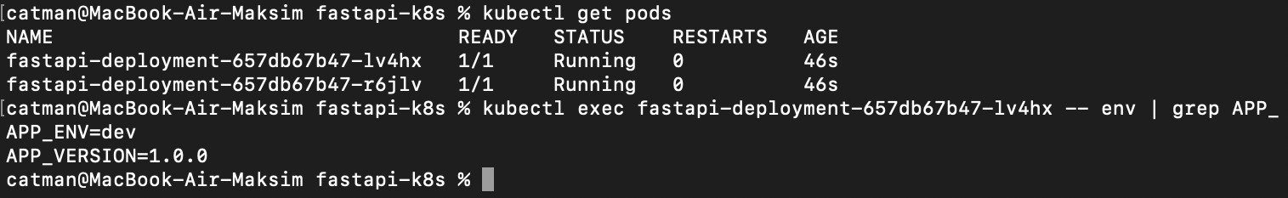
Рисунок 31 – Переменные окружения внутри пода

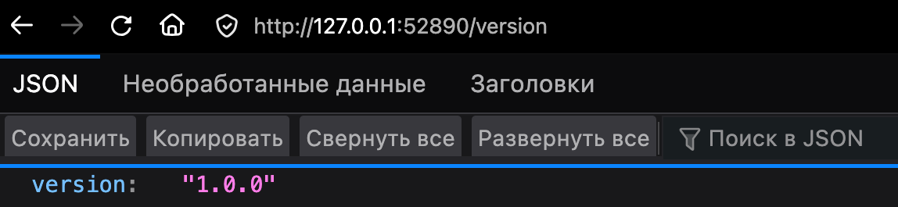
Рисунок 32 – Ответ эндпоинта /version со значением 1.0.0

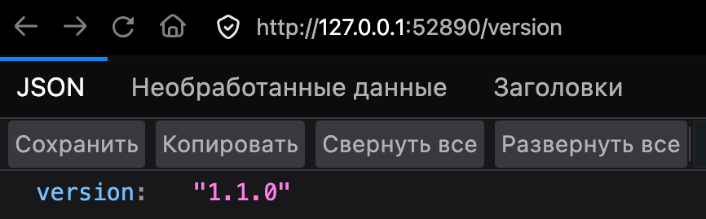
Рисунок 33 – Ответ эндпоинта /version после изменения ConfigMap (1.1.0)

Задание 2. Настройка Ingress
Аддон Ingress включен командой minikube addons enable ingress (рисунок 34). В пространстве имён ingress-nginx созданы поды: ingress-nginx-controller находится в состоянии Running, а служебные поды admission-create и admission-patch – в состоянии Completed (рисунок 35).
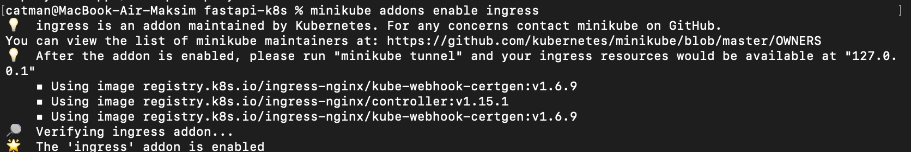
Рисунок 34 – Включение аддона Ingress в Minikube

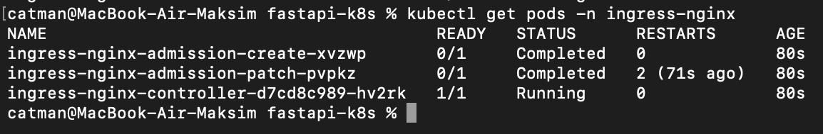
Рисунок 35 – Поды в пространстве имён ingress-nginx

Манифест ingress.yaml (рисунок 36) описывает Ingress fastapi-ingress с классом nginx: запросы к хосту fastapi.local по пути / (pathType: Prefix) направляются на сервис fastapi-service, порт 80. После kubectl apply -f ingress.yaml объект создан; kubectl get ingress показывает хост fastapi.local и порт 80, а kubectl describe ingress – правило маршрутизации на fastapi-service:80 с адресами подов 10.244.0.11:8000 и 10.244.0.12:8000 и событие Scheduled for sync (рисунок 37).
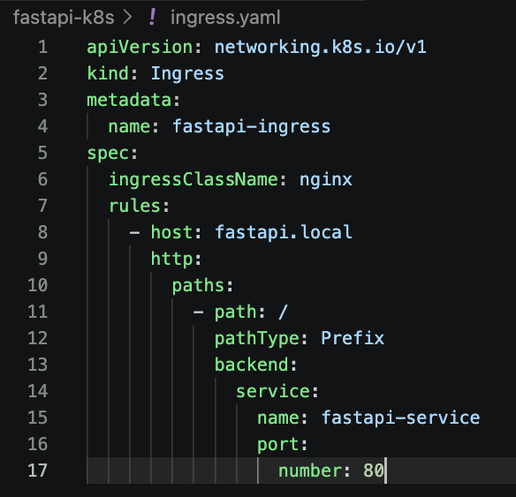
Рисунок 36 – Манифест ingress.yaml

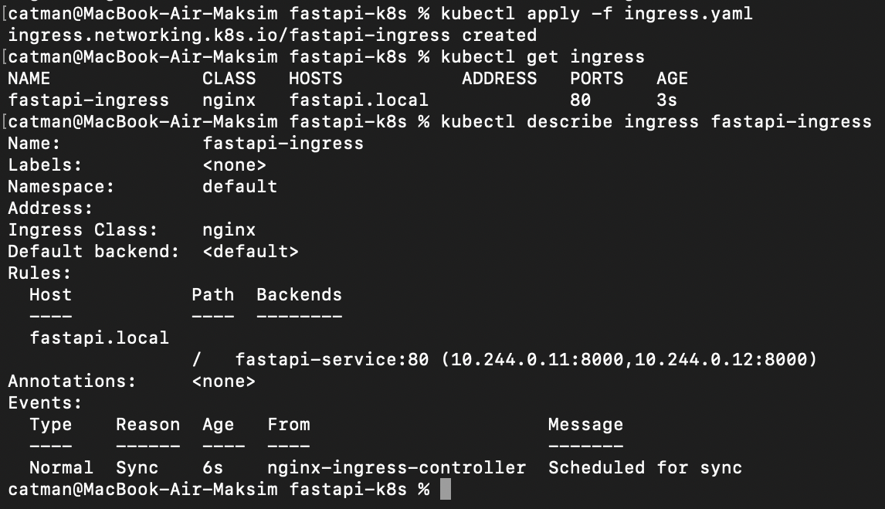
Рисунок 37 – Создание и описание Ingress fastapi-ingress

Для разрешения имени в файл /etc/hosts добавлена запись 127.0.0.1 fastapi.local (рисунок 38). Доступ с хоста обеспечен командой minikube tunnel: для привилегированных портов 80 и 443 запрашивается пароль sudo, а терминал должен оставаться открытым (рисунок 39).
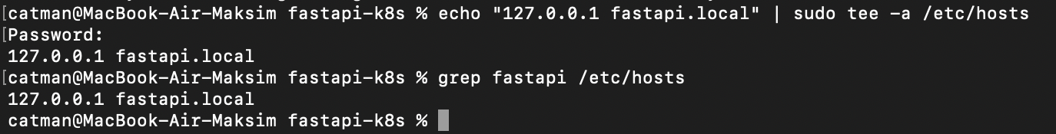
Рисунок 38 – Добавление записи fastapi.local в файл /etc/hosts

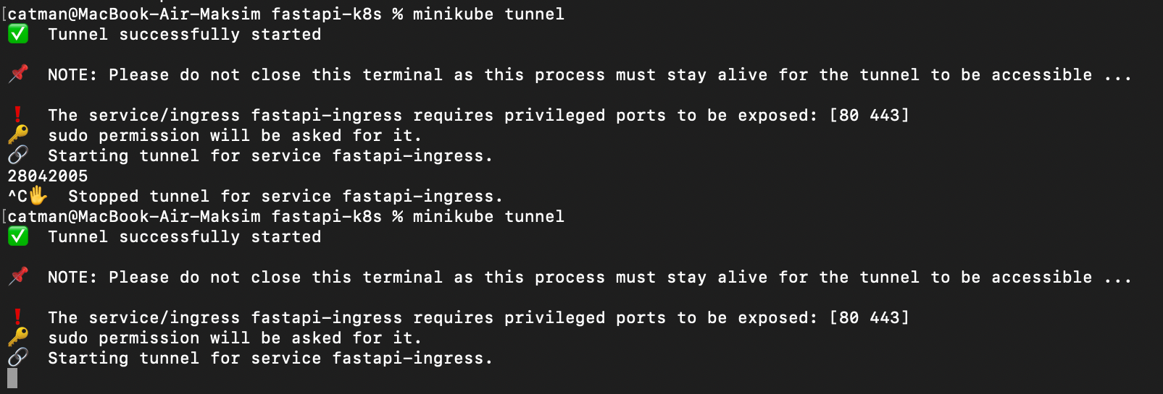
Рисунок 39 – Запуск туннеля командой minikube tunnel

Проверка через curl: запрос http://fastapi.local/ вернул {"message":"Hello from Kubernetes!"}, а http://fastapi.local/version – {"version":"1.1.0"} (рисунок 40). В браузере документация FastAPI открывается по адресу http://fastapi.local/docs и содержит эндпоинты /, /health и /version (рисунок 41).
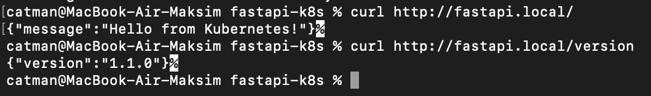
Рисунок 40 – Проверка приложения через Ingress (curl http://fastapi.local)

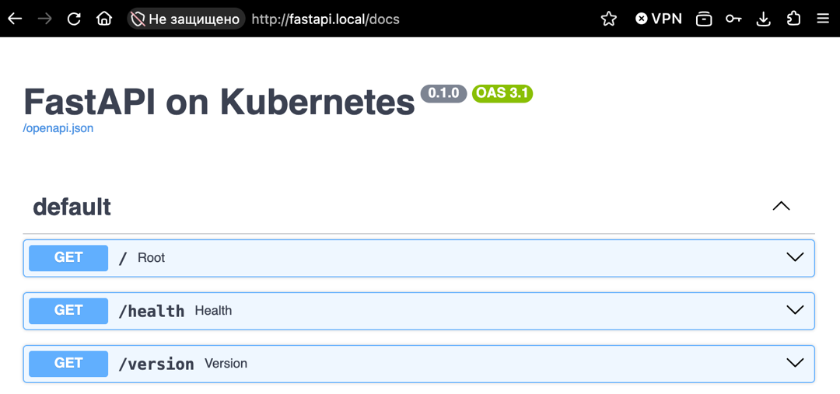
Рисунок 41 – Документация FastAPI через Ingress (http://fastapi.local/docs)

Задание 3. PersistentVolume для базы данных
Приложение доработано для работы с PostgreSQL: в app/main.py добавлены подключение через psycopg2 (параметры DB_HOST, DB_NAME, DB_USER и DB_PASSWORD берутся из переменных окружения), создание таблицы items при старте и эндпоинты POST /items/ и GET /items/ (рисунок 42). В requirements.txt добавлена зависимость psycopg2-binary==2.9.9 (рисунок 43).
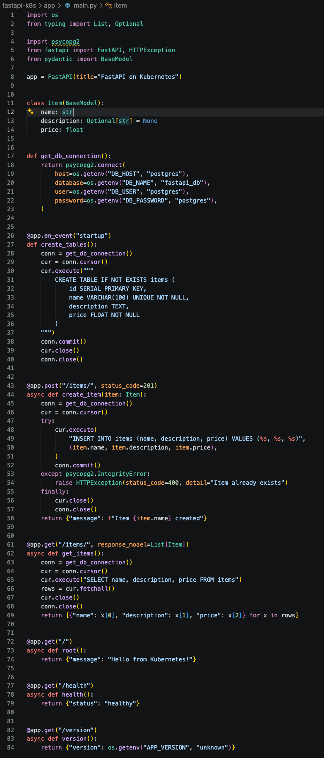
Рисунок 42 – Код приложения app/main.py с подключением к PostgreSQL

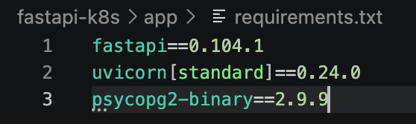
Рисунок 43 – Файл requirements.txt с зависимостью psycopg2-binary

Файл postgres.yaml содержит три объекта: PersistentVolumeClaim postgres-pvc, Deployment postgres (образ postgres:15-alpine, одна реплика, переменные POSTGRES_USER, POSTGRES_PASSWORD, POSTGRES_DB и PGDATA, том postgres-storage, смонтированный в /var/lib/postgresql/data) и Service postgres на порту 5432 (рисунок 44).
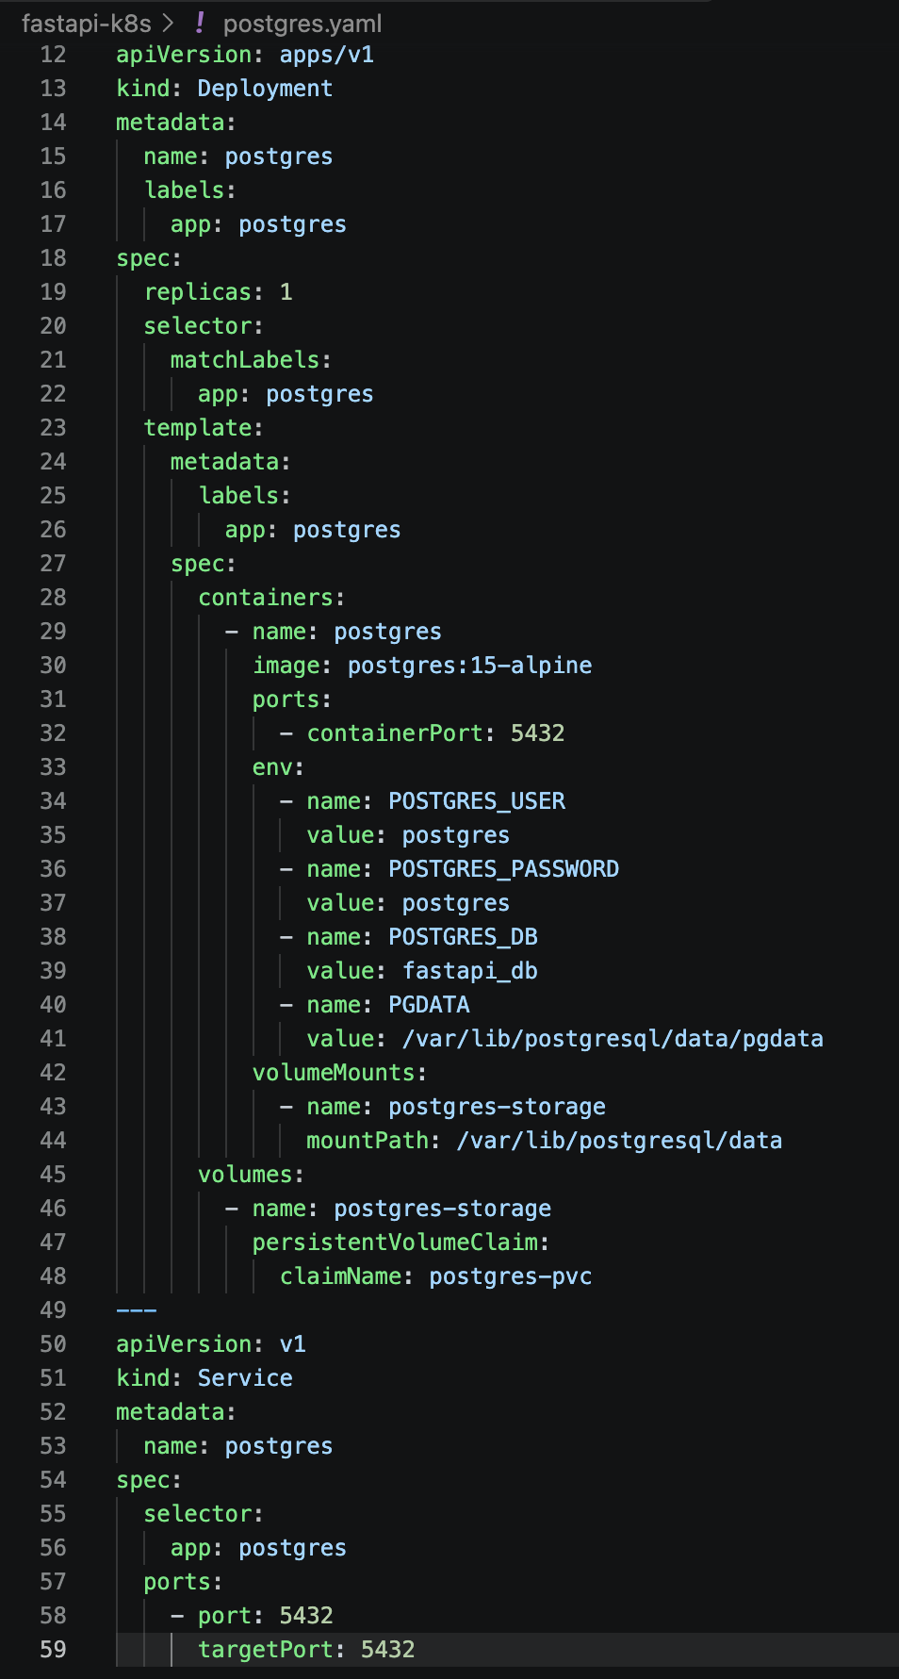
Рисунок 44 – Манифест postgres.yaml (Deployment и Service для PostgreSQL)

После kubectl apply -f postgres.yaml созданы PersistentVolumeClaim, Deployment и Service. PVC postgres-pvc получил статус Bound и связан с автоматически созданным PersistentVolume (1Gi, режим доступа RWO, класс standard, политика Delete). Под postgres сначала находился в состоянии ContainerCreating, затем перешел в Running (рисунок 45).
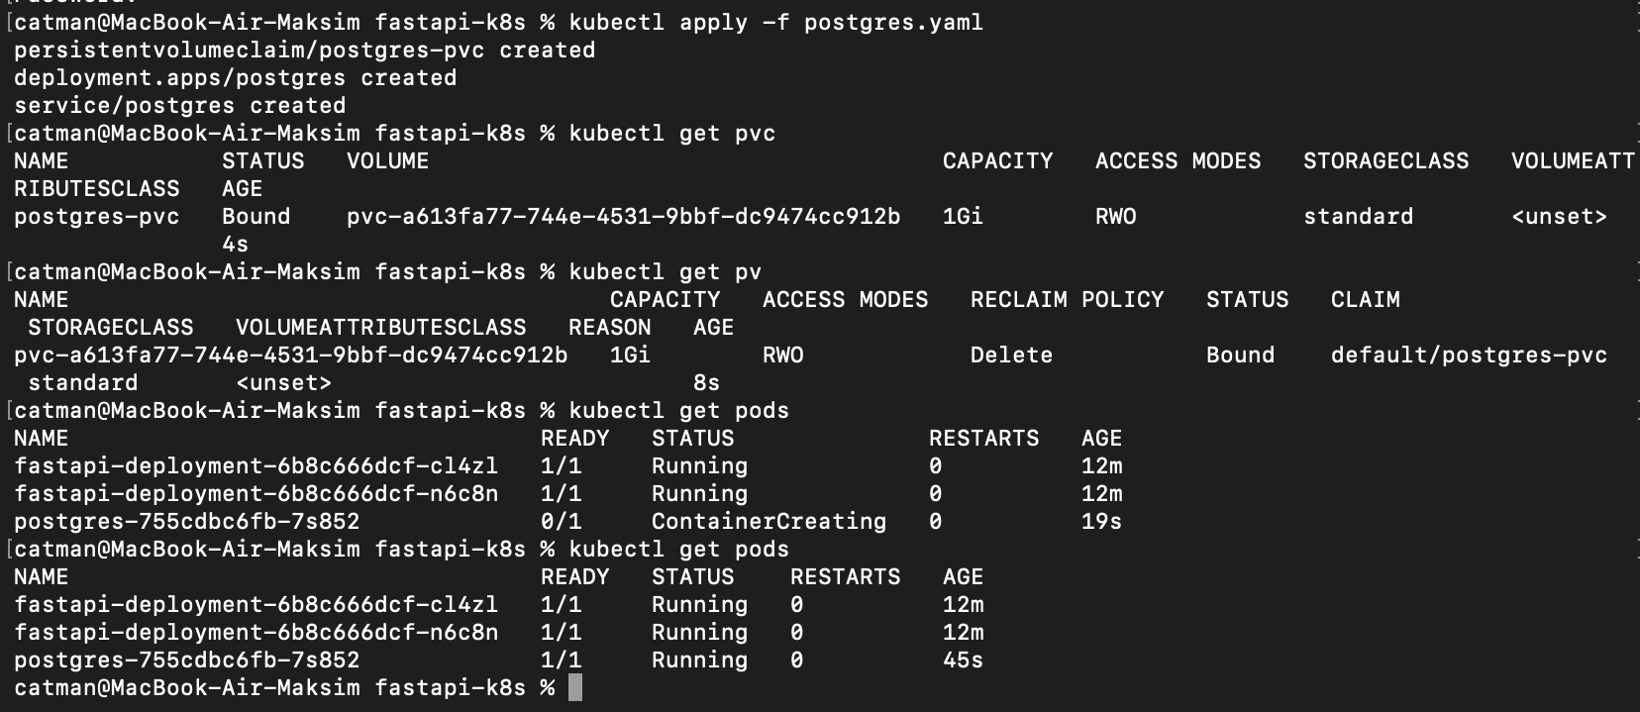
Рисунок 45 – Создание PVC и развертывание PostgreSQL (kubectl get pvc, pv, pods)

ConfigMap fastapi-config дополнен параметрами подключения к базе данных: DB_HOST со значением «postgres» (имя сервиса), DB_NAME – «fastapi_db», DB_USER и DB_PASSWORD – «postgres» (рисунок 46). Образ приложения пересобран как fastapi-k8s:v3 и загружен в Minikube, а в deployment.yaml указан образ fastapi-k8s:v3 (рисунок 47).
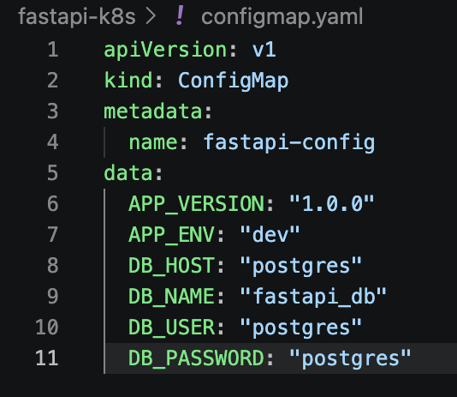
Рисунок 46 – Манифест configmap.yaml с параметрами подключения к базе данных

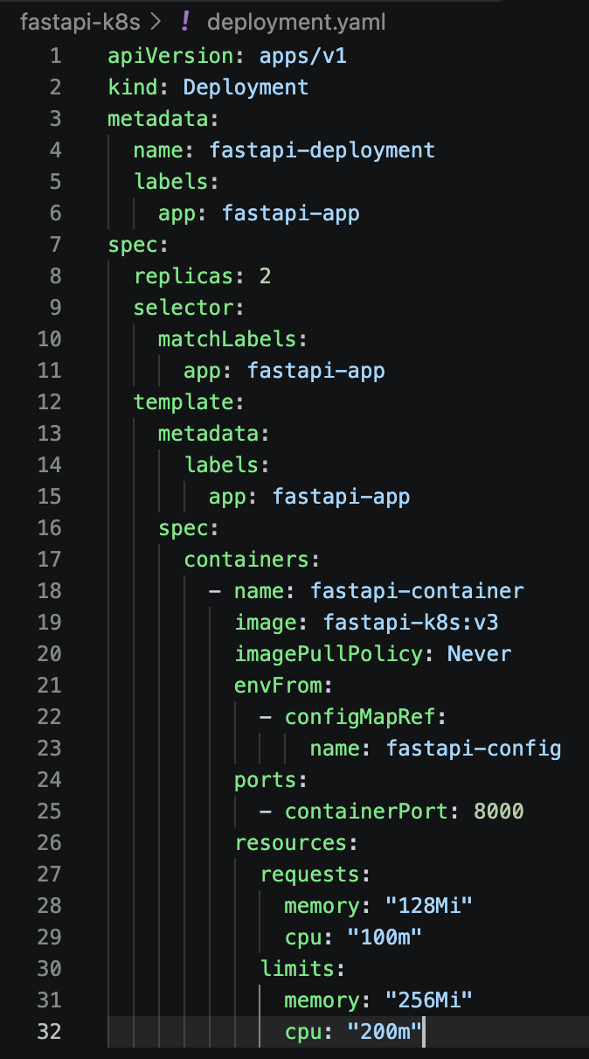
Рисунок 47 – Манифест deployment.yaml с образом fastapi-k8s:v3

Обновленные манифесты применены, развертывание завершено успешно; в журнале пода postgres видны инициализация кластера базы данных и сообщение «database system is ready to accept connections» (рисунок 48).
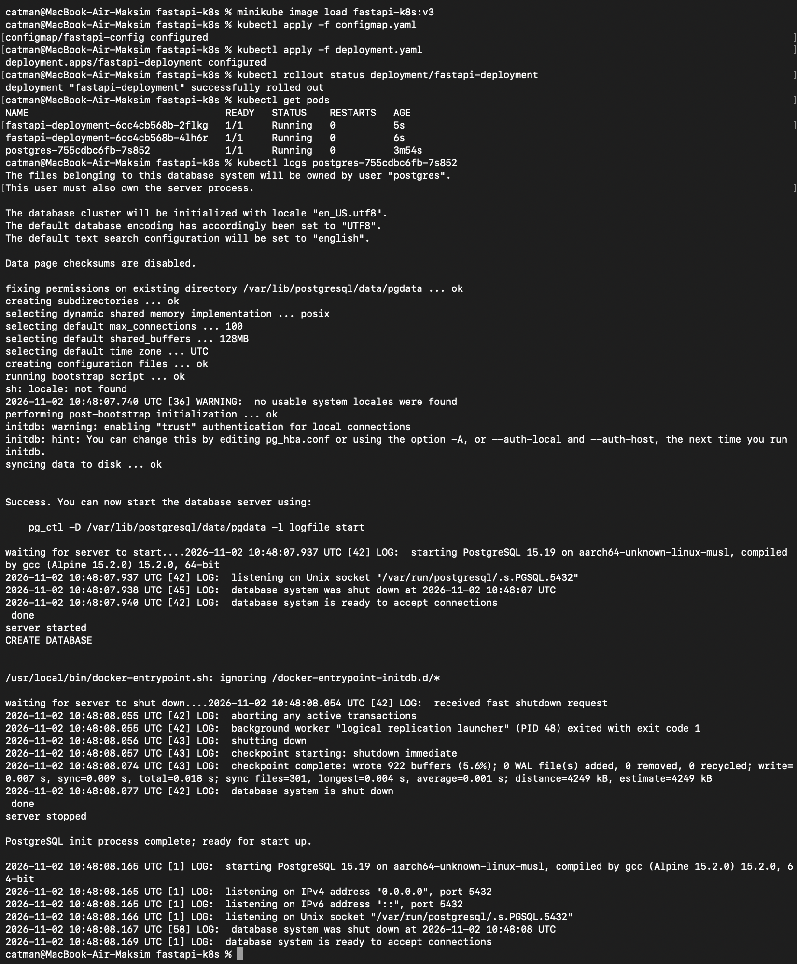
Рисунок 48 – Применение манифестов и журнал пода PostgreSQL

Работа API проверена через Swagger UI: запрос POST /items/ с телом {"name": "Laptop", "description": "Gaming laptop", "price": 999.99} вернул код 201 и сообщение «Item Laptop created» (рисунок 49), а GET /items/ – код 200 и созданный товар (рисунок 50). Запись присутствует и в базе данных: команда kubectl exec -it deploy/postgres -- psql -U postgres -d fastapi_db -c "SELECT * FROM items;" вернула одну строку Laptop | Gaming laptop | 999.99 (рисунок 51).
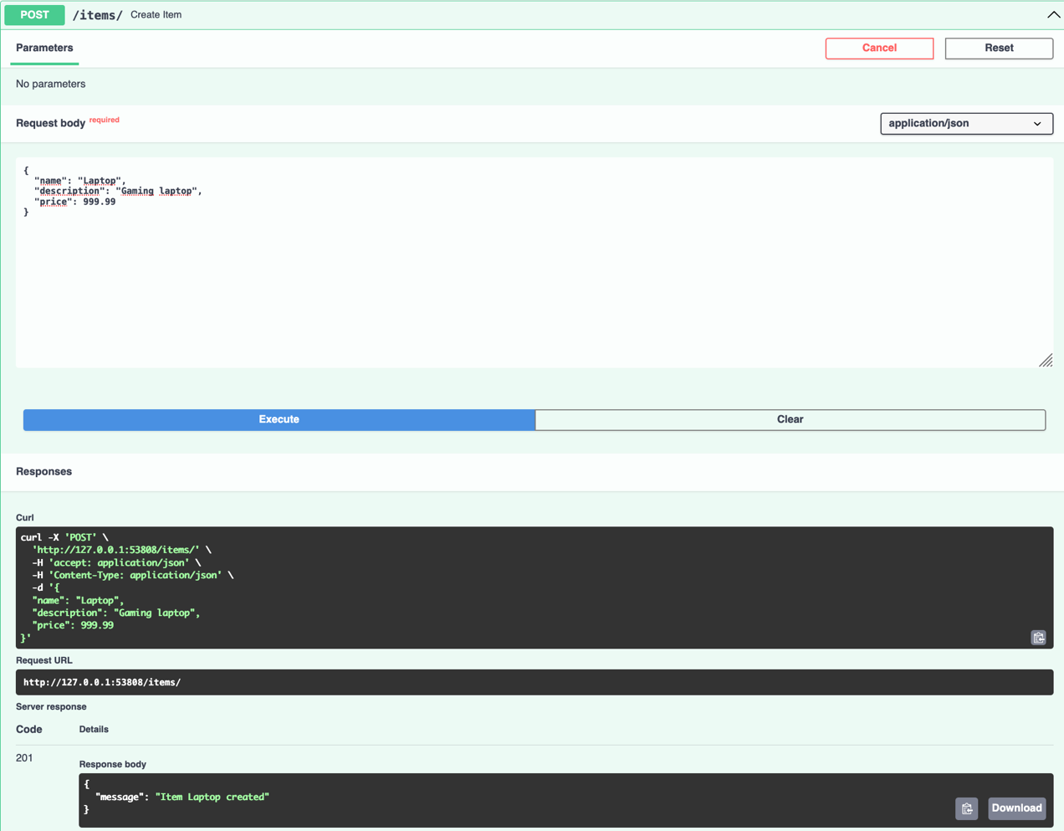
Рисунок 49 – Создание товара Laptop (POST /items/, код 201)

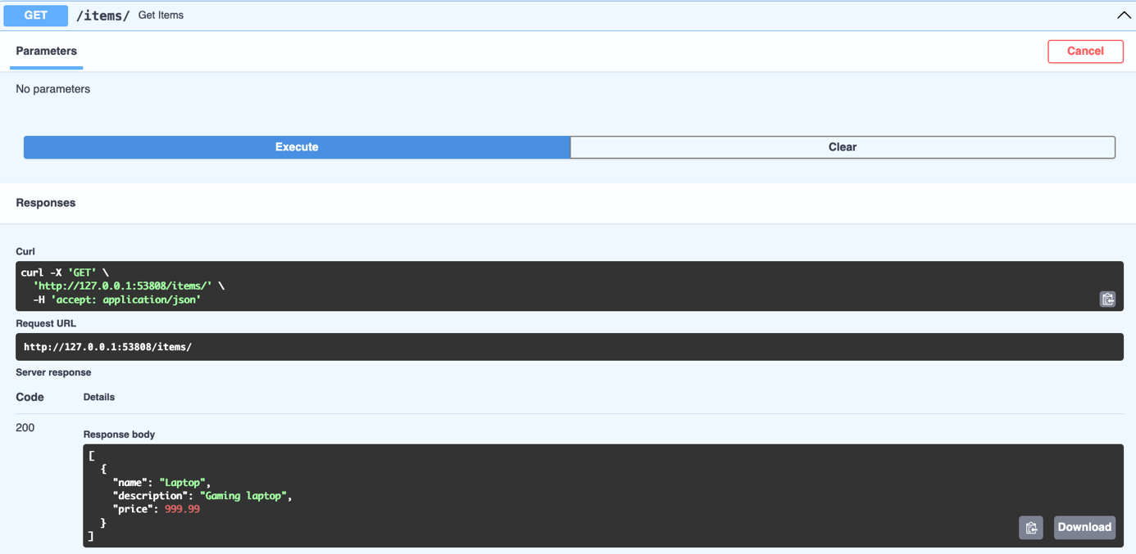
Рисунок 50 – Получение списка товаров (GET /items/, код 200)

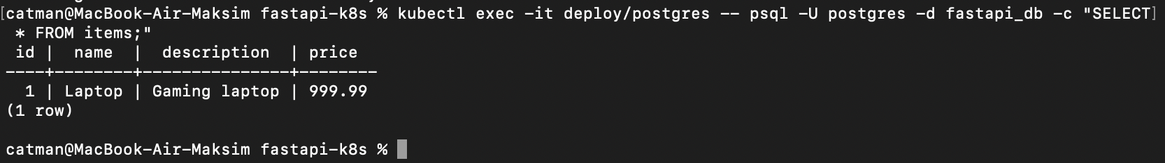
Рисунок 51 – Запись в таблице items базы данных PostgreSQL

Для проверки сохранности данных под PostgreSQL удален командой kubectl delete pod -l app=postgres: Deployment сразу создал новый под, который через 6 секунд перешел в состояние Running 1/1 (рисунок 52). После пересоздания пода GET /items/ по-прежнему возвращает товар Laptop (рисунок 53), а запрос SELECT в psql показывает ту же строку (рисунок 54). Данные сохранились, так как каталог данных PostgreSQL расположен на PersistentVolume.
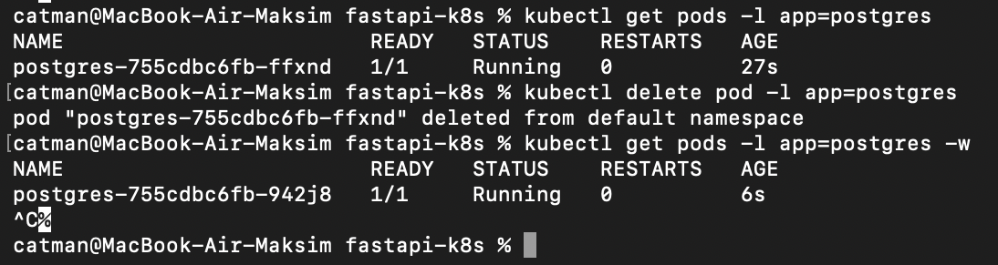
Рисунок 52 – Удаление пода PostgreSQL и создание нового пода

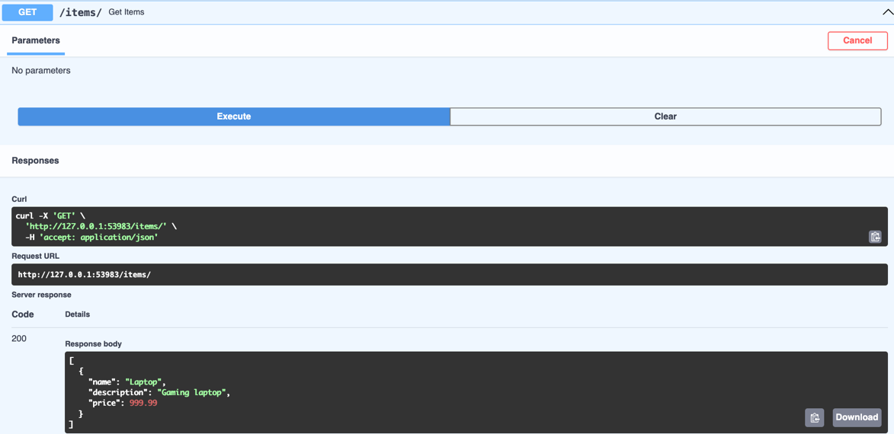
Рисунок 53 – Получение списка товаров после пересоздания пода (GET /items/)

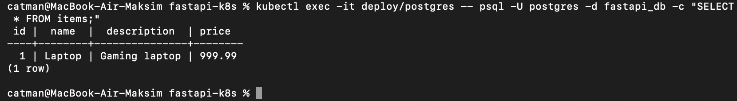
Рисунок 54 – Запись в таблице items после пересоздания пода

Итоговое состояние кластера просмотрено командой kubectl get all: работают три пода (два пода fastapi-deployment и один postgres), сервисы fastapi-service (NodePort, 80:30080), postgres (ClusterIP, порт 5432) и kubernetes, Deployment fastapi-deployment (2/2) и postgres (1/1). После этого кластер остановлен командой minikube stop, minikube status показывает статус Stopped (рисунок 55).
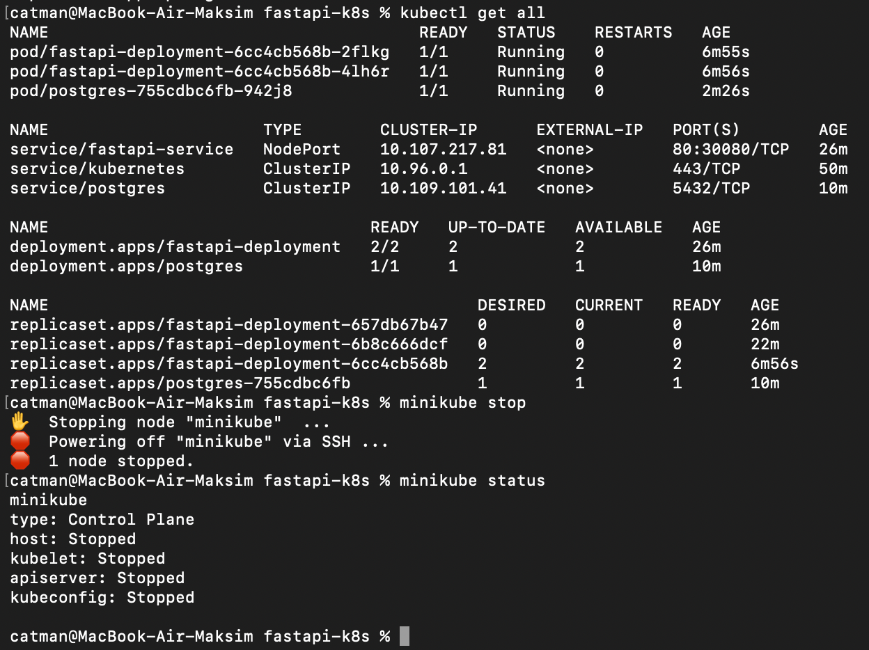
Рисунок 55 – Итоговое состояние кластера и остановка Minikube

Сводка результатов проверок
Объекты Kubernetes, созданные в ходе работы, перечислены в таблице 1, а результаты выполненных проверок сведены в таблице 2.
Таблица 1 – Объекты Kubernetes, созданные в работе
Объект | Имя | Назначение | Рисунок
Deployment | fastapi-deployment | Запускает и поддерживает заданное число реплик приложения (две, затем три) | рисунки 8, 21
Service (NodePort) | fastapi-service | Открывает доступ к подам приложения: порт 80 перенаправляется на порт 8000, порт узла 30080 | рисунок 9
ConfigMap | fastapi-config | Хранит переменные APP_VERSION и APP_ENV, а затем и параметры подключения к базе данных | рисунки 28, 46
Ingress | fastapi-ingress | Направляет HTTP-запросы хоста fastapi.local на сервис fastapi-service | рисунок 36
PersistentVolumeClaim | postgres-pvc | Запрашивает том 1Gi (RWO) для данных PostgreSQL | рисунок 45
Deployment и Service | postgres | База данных PostgreSQL 15 и ее внутренний адрес (ClusterIP, порт 5432) | рисунки 44, 55

Таблица 2 – Результаты проверок
№ | Команда | Результат | Рисунок
1 | minikube version, kubectl version --client | Minikube v1.39.0, kubectl v1.36.1 | рисунок 1
2 | minikube start, minikube status, kubectl get nodes | Кластер запущен, узел minikube в состоянии Ready | рисунок 2
3 | ls -R | Создана структура app/main.py, app/requirements.txt, Dockerfile | рисунок 3
4 | docker images | Образ fastapi-k8s:v1 собран, 269 МБ | рисунок 6
5 | minikube image load, minikube image ls | Образ fastapi-k8s:v1 загружен в Minikube | рисунок 7
6 | kubectl apply -f deployment.yaml, service.yaml | Deployment и Service созданы | рисунок 10
7 | kubectl get pods, deployment, svc | Два пода Running, READY 2/2, NodePort 80:30080 | рисунки 11, 12
8 | minikube service fastapi-service | Приложение доступно, эндпоинт / вернул «Hello from Kubernetes!» | рисунки 13–15
9 | kubectl logs, kubectl logs -f | Запросы GET / со статусом 200 OK в журналах обоих подов | рисунки 16, 17
10 | kubectl describe pod | Под Running, Ready True, Restart Count 0 | рисунки 18, 19
11 | kubectl get pods -n kube-system, kubectl top pods | Системные поды Running, поды приложения около 2m CPU и 28Mi | рисунок 20
12 | kubectl scale --replicas=3 | Работают три пода | рисунок 21
13 | kubectl exec -it … -- /bin/bash | Вход в контейнер, Debian GNU/Linux 13 (trixie) | рисунок 22
14 | minikube dashboard | Три пода в состоянии Running в веб-интерфейсе | рисунки 23, 24
15 | kubectl delete -f … | Ресурсы удалены, No resources found | рисунок 25
16 | ConfigMap: kubectl apply, env, /version | APP_ENV=dev, APP_VERSION=1.0.0; после изменения /version возвращает 1.1.0 | рисунки 30–33
17 | Ingress: kubectl apply, curl fastapi.local | Маршрутизация работает, /version возвращает 1.1.0 | рисунки 37–41
18 | kubectl apply -f postgres.yaml | PVC Bound (1Gi), под postgres Running | рисунок 45
19 | POST /items/, GET /items/, psql SELECT | Коды 201 и 200, запись есть в базе данных | рисунки 49–51
20 | kubectl delete pod -l app=postgres | Новый под Running, данные сохранились | рисунки 52–54
21 | kubectl get all, minikube stop | Итоговое состояние кластера, кластер остановлен | рисунок 55

Вывод
В ходе практической работы FastAPI-приложение развернуто в локальном кластере Kubernetes, созданном средствами Minikube. Установлены и проверены Minikube и kubectl, подготовлены приложение и образ fastapi-k8s, который загружен в кластер, написаны манифесты Deployment (две реплики, запросы и лимиты ресурсов) и Service типа NodePort; приложение доступно с хоста через туннель Minikube. Освоены базовые операции управления и диагностики: просмотр журналов и описаний подов, оценка потребления ресурсов командой kubectl top, масштабирование до трех реплик, вход в контейнер и работа с Kubernetes Dashboard. В заданиях для самостоятельного выполнения параметры приложения вынесены в ConfigMap, настроен Ingress для хоста fastapi.local, а PostgreSQL развернут в кластере с PersistentVolumeClaim, благодаря чему данные сохранились после удаления пода. Работа показала, что Kubernetes автоматически поддерживает заданное число реплик и позволяет отделить конфигурацию, маршрутизацию трафика и хранение данных от образа приложения.

Контрольные вопросы
1. Minikube: для чего нужен Minikube и чем он отличается от production-кластера?
Minikube запускает локальный одноузловой кластер Kubernetes (в виртуальной машине или контейнере, в работе – драйвер Docker) и предназначен для разработки, обучения и проверки манифестов. В отличие от production-кластера, у него один узел совмещает роли control plane и рабочего узла, нет отказоустойчивости и внешнего балансировщика, ресурсы ограничены возможностями рабочей станции (в работе 4 ГБ памяти и 2 CPU, рисунок 2), а доступ к сервисам с хоста обеспечивается туннелем. Production-кластер состоит из нескольких управляющих и рабочих узлов, использует внешние балансировщики, сетевые хранилища, мониторинг и резервное копирование.
2. Манифесты: в чем разница между Deployment, StatefulSet и DaemonSet?
Deployment управляет приложениями без состояния: поддерживает заданное число одинаковых реплик, выполняет скользящее обновление и откат; поды взаимозаменяемы и получают случайные имена (например, fastapi-deployment-7b985fc786-pkmtx). StatefulSet предназначен для приложений с состоянием (базы данных, брокеры): поды получают стабильные имена и порядок запуска (pod-0, pod-1) и собственные тома через volumeClaimTemplates. DaemonSet запускает по одному поду на каждом узле или на выбранных узлах, например агент сбора журналов или сетевой компонент (в работе так развернуты kindnet и kube-proxy, рисунок 20). В работе PostgreSQL запущен в Deployment с одной репликой, что допустимо для учебного стенда; для production предпочтителен StatefulSet.
3. Service: какие типы Service существуют в Kubernetes и когда используется NodePort?
ClusterIP (по умолчанию) делает сервис доступным только внутри кластера, как сервис postgres. NodePort открывает заданный порт (30000–32767) на каждом узле, как fastapi-service с портами 80:30080 (рисунок 12). LoadBalancer создает внешний балансировщик нагрузки облачного провайдера (в Minikube доступ к нему имитируется командой minikube tunnel). ExternalName возвращает CNAME на внешнее имя, а headless-сервис (clusterIP: None) используется для прямого обращения к подам, например в StatefulSet. NodePort применяют для простого внешнего доступа без облачного балансировщика – в учебных стендах и в Minikube.
4. Образы: почему в манифесте необходимо указывать imagePullPolicy: Never при работе с Minikube?
Параметр imagePullPolicy: Never запрещает kubelet скачивать образ из реестра. Образ fastapi-k8s:v1 собран локально и в публичных реестрах отсутствует, поэтому при политике по умолчанию под не смог бы его скачать и перешел бы в состояние ErrImagePull или ImagePullBackOff. Образ загружается в кластер командой minikube image load (рисунок 7), а imagePullPolicy: Never заставляет Kubernetes использовать именно эту локальную копию.
5. Масштабирование: как можно масштабировать приложение в Kubernetes и какие команды для этого используются?
Число реплик можно изменить вручную командой kubectl scale deployment fastapi-deployment --replicas=3 (рисунок 21) или изменив параметр replicas в манифесте и повторно выполнив kubectl apply. Автоматическое масштабирование обеспечивает HorizontalPodAutoscaler (например, kubectl autoscale deployment fastapi-deployment --min=2 --max=5 --cpu-percent=70), для которого нужен metrics-server (он работает в кластере, рисунок 20). Число узлов кластера меняет Cluster Autoscaler. Трафик между репликами распределяет Service.
6. Диагностика: какие команды и инструменты помогают диагностировать проблему, когда под находится в статусе CrashLoopBackOff?
Статус CrashLoopBackOff означает, что контейнер запускается, завершается с ошибкой и перезапускается kubelet с возрастающей задержкой. Для диагностики используются kubectl get pods (счетчик RESTARTS), kubectl describe pod (события, Last State, код завершения и причина, например OOMKilled), kubectl logs <под> и kubectl logs <под> --previous для журнала предыдущего запуска, kubectl get events, проверка команды запуска, переменных окружения, ConfigMap, лимитов памяти и проб работоспособности, а также вход в контейнер через kubectl exec или kubectl debug и просмотр состояния в Kubernetes Dashboard (рисунок 23).
7. Ingress: что такое Ingress и для чего он нужен по сравнению с Service типа LoadBalancer?
Ingress – объект, описывающий правила HTTP/HTTPS-маршрутизации внешнего трафика к сервисам по имени хоста и пути; правила выполняет Ingress-контроллер (в работе nginx, рисунок 35). В работе запросы к fastapi.local/ направляются на fastapi-service:80 (рисунок 36). Service типа LoadBalancer создает отдельный внешний балансировщик и IP-адрес для каждого сервиса и работает на транспортном уровне, тогда как один Ingress-контроллер обслуживает множество сервисов на одном адресе, поддерживает виртуальные хосты, маршрутизацию по путям и TLS-терминацию, что экономит ресурсы.
8. Хранение: как организовать хранение данных в Kubernetes, чтобы данные не терялись при перезапуске пода?
Файловая система контейнера теряется при пересоздании пода, поэтому данные размещают на томах. PersistentVolume (PV) описывает ресурс хранилища, а PersistentVolumeClaim (PVC) – запрос пода на него; StorageClass позволяет создавать PV автоматически (в работе класс standard, PVC postgres-pvc на 1Gi с режимом RWO, рисунок 45). Том монтируется в каталог данных (/var/lib/postgresql/data), и после удаления пода новый под получает те же данные (рисунки 52–54). Для баз данных с несколькими репликами применяют StatefulSet с volumeClaimTemplates.

